  A-ROSA Alva |   Transfer
7 nopti,  all inclusive | aeroport – port - aeroport
  Taxe |   Insotitor
Portuare si de aeroport | de grup roman

Orar de zbor, Companiile Swiss si Lufthansa
21.05 Bucuresti, 06:30 – Porto, 11:20, via Zurich
28.05 Porto, 12:10 – Bucuresti, 23:40, via Munchen
Orarul de zbor poate suferi modificari!
/
Grup organizat
Croaziera fluviala pe Douro
21/05/2025 - 28/05/2025 |   de la  2499 €  / pers
Itinerariu
Portugalia

Ziua | Data | Port | Sosire | Plecare
1 | 21-Mai | Porto | … | …
2 | 22-Mai | Porto | … | 07:00
2 | 22-Mai | Regua | 13:00 | 14:00
2 | 22-Mai | Pinhao | 17:00 | 14:00
3 | 23-Mai | Pinhao | … | 13:00
3 | 23-Mai | Barca D’Alva | 19:00 | …
4 | 24-Mai | Barca D’Alva | … | 12:00
4 | 24-Mai | Vega de Terron | 12:30 | …
5 | 25-Mai | Vega de Terron | … | 12:30
5 | 25-Mai | Pinhao | 18:30 | …
6 | 26-Mai | Pinhao | - | 07:00
6 | 26-Mai | Regua | 09:00 | 15:00
6 | 26-Mai | Leverinho | 19:00 | …
7 | 27-Mai | Leverinho | … | 08:30
7 | 27-Mai | Porto | 10:30 | …
8 | 28-Mai | Porto | … | …

Itinerariul poate suferi modificari

Tarife  euro/ pers | Cabina exterioara
Tarife  euro/ pers | S | A | C | D
Tarife  euro/ pers | 2499 | 2799 | 3149 | 3349
*Tarife valabile in functie de disponibilitatea la momentul rezervarii.

Tariful include: |  |  |  | Tariful nu include:  Tariful nu include:
- cazare 7 nopti la bordul navei de croaziera in functie de tipul de cabina ales;  - pensiune completa in regim bufet suedez pentru mic dejun si pranz si cina a la carte;  - specialitati locale si sezoniere proaspat pregatite si BBQ pe puntea exterioara (in functie de vreme)  - selectie de bauturi premium: ceai, cafea si specialitati din cafea, apa, bauturi soft, bere, prosecco, precum si o selectie de vinuri pe toata perioada zilei, adaptate regiunii;  - acces gratuit al facilitatilor de la bord, precum sauna si sala de fitness;  - produse de toaleta si halate la cerere;  - divertisment la bord pentru croaziere de 7 nopti sau mai lungi cu artisti locali;  - bilete de avion Bucuresti –Porto – Bucuresti cu bagaj de mana (8 kg) si bagaj de cala (23 kg) inclus  - taxele portuare si de aeroport  - transfer aeroport – port – aeroport  - insotitor de grup (minim 20 de pasageri) |  |  |  | - asigurarea medicala de calatorie  - excursiile optionale la tarm  - accesul la centrul de infrumusetare si Spa (tratamente si servicii personalizate)
Conditii rezervare: |  |  |  | Conditii anulare:
Orice croaziera confirmata atrage o plata in avans de 40% Diferenta se achita cu 60 de zile inainte de plecare. |  |  | Mai mult de 60 de zile – pierderea avansului  59 - 0 zile – penalizare 100%  In caz de neprezentare la program penalizarea este 100%.  Bilete de avion sunt nerambursabile si nemodificabile.
A-ROSA Alva – Nava, lansata in 2018, are o capacitate de 126 oaspeti (63 de cabine), o punte exterioara cu piscina incalzita, restaurant pe puntea din spate si un lounge panoramic cu spatiu pentru dans!

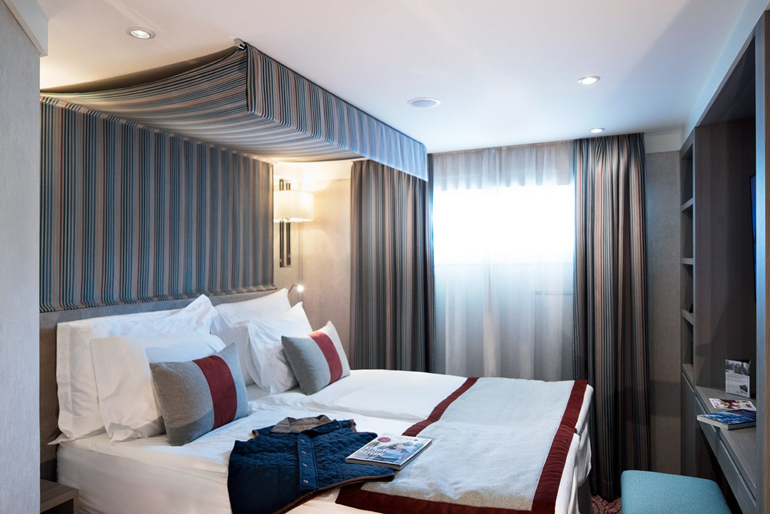 |  | 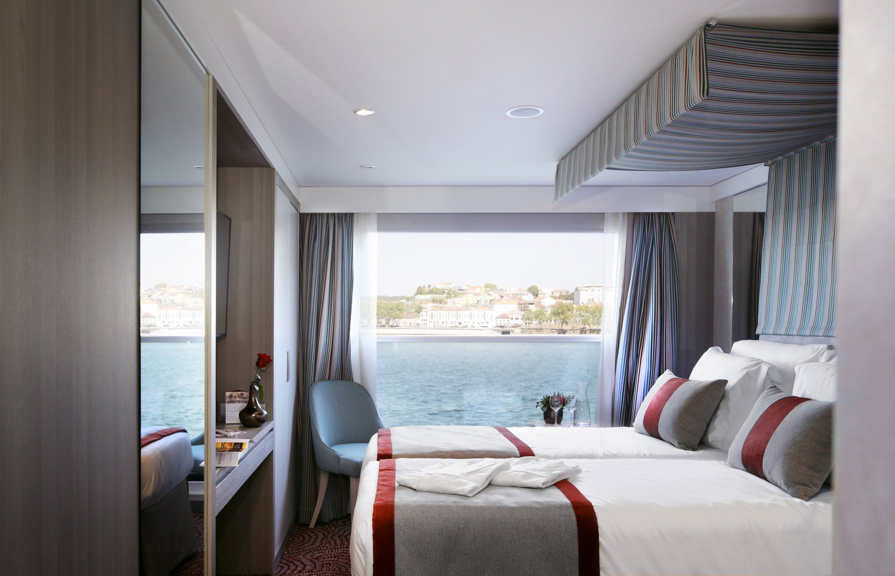
Cabina exterioara S Puntea 1 | Cabina exterioara A Puntea 1 | Cabina exterioara Puntea 2 |  |  | Cabina exterioara Puntea 3
Suprafata: 12 mp |  | Suprafata: 13 mp
Fiecare cabina ofera urmatoarele facilitati: seif, aer conditionat, TV, uscator de par, baie cu dus, prosop pentru sauna, patura de lana, telefon, halat de dus (la cerere)
Nota: Imaginile cabinelor sunt reprezentative, dimensiunile si amenajarea variaza in cadrul fiecarui tip de cabina.

Itinerar
Ziua 1  21 mai 2025, Porto  Intalnire cu insotitorul de grup la aeroportul Otopeni si zbor catre Porto pentru imbarcare pe A-ROSA Alva  Bun venit in Porto! Un vis transformat intr-un oras de granit si unul dintre cele mai romatice si pline de istorie locuri ale Portugaliei.  Ziua 2  22 mai 2025, Porto - Regua - Pinhao  Buna dimineata, Porto! Admira orasul Porto de la bord, in timp ce te bucuri de un mic dejun delicios. A-Rosa Alva navigheaza lin pe fluviul Douro cu destinatia Regua.  Regua este cel mai mare oras de pe Douro si regiunea viticola care o gadzuieste este un loc atat de frumos incat a fost desemnata monument al patrimoniului Unesco. Orasul are un rol fundamental in productia si distributia vinului de Porto inca din secolul al XVIII-lea.  Buna seara, Pinhao! Vei gasi micul oras Pinhao in locul unde atat Douro cat si peisajul inconjurator ating pitorescul maxim!  Ziua 3  23 mai 2025, Pinhao – Barca D’Alva  Dupa o dimineata linistita in Pinhao, cucereste fortareata din Barca D’ Alva – Castelo Rodrigo. Ruinele unui castel feudal situate in varful dealului de unde poti vedea Portugalia pe o parte si Spania in cealalta parte.  Barca D’Alva este punct de plecare pentru privelistile minunate ale Parcului Natural Douro, printre care si zona panoramica de unde poti vedea locul de cuibarit al vuturilor si soimilor.  Ziua 4  24 mai 2025, Barca D’Alva – Vega de Terron  In Vega de Terron, Aguenda intalneste Douro, ambele rauri formand granita naturala dintre Spania si Portugalia. De aici, Salamanca poate fi | destinatia ta pentru o excursie de o zi, fermecatorul oras spaniol din piatra aurie acoperita cu inscriptii latine colorate in ocru te asteapta cu istorie, cultura dar si o gastronomie care iti va bucura simturile.  Ziua 5  25 mai 2025, Vega de Terron - Pinhao  Revenit in Pinhao, poti avea parte de o experienta tipic portugheza la Quinta Da Avessada. Avand o existenta de peste 160 de ani, aici la Quinta se cunoaste si transmite mai departe traditia producerii vinului portughez. De la Marchizul de Pombal la Dona Antonia, sunt multe povesti interesante de spus!  Ziua 6  26 mai 2025, Pinhao – Regua - Leverinho  In Regua, poti vizita Palatul Mateus, aflat in posesia Contelui Vila Real, construit in stil baroc. Mobila originala dar si tavanele superb ornate, din lemn de nuc, fac interiorul palatului atat de unic incat te vei simti transportat in timp. Tot in Regua, poti avea parte de o experienta unica, fiind oaspetele Contesei Maria Manuel Cyrne, a carei familii aristocratice este din zona Vaii Douro si Lisabona. Ii vei putea vizita vasta mosie dar si degusta preparatele pregatite chiar de contesa.  Ziua 7  27 mai 2025, Leverinho - Porto  Bine ai revenit in Porto, orasul care a dat numele unuia dintre cele mai bune vinuri din lume! Fie ca il vezi navigand pe Douro, sau de la sol, colindand cartierele sale presarate cu cladiri impozante din granit deschis la culoare, biserici si case decorate cu placi de ceramica – azulejo, Porto e o poezie de oras! Nava sta peste noapte in Porto, oferindu-ti astfel posibilitea sa ii cunosti si sa te bucuri atat de viata de zi cat si de atmosfera dupa lasarea noptii.  Ziua 8  28 mai 2025, Porto  Azi vei debarca de pe A-Rosa Alva, urmeaza transfer si zbor catre Bucuresti.

